ГОСУДАРСТВЕННОЕ ОБРАЗОВАТЕЛЬНОЕ УЧРЕЖДЕНИЕ ВЫСШЕГО ПРОФЕССИОНАЛЬНОГО ОБРАЗОВАНИЯ

ДОНЕЦКИЙ НАЦИОНАЛЬНЫЙ ТЕХНИЧЕСКИЙ УНИВЕРСИТЕТ

Лабораторная работа 2

Работа с ветками в Git

**Выполнил:**

Ст. гр. ПИ-16а

Михайлов Б. В.

Донецк 2019

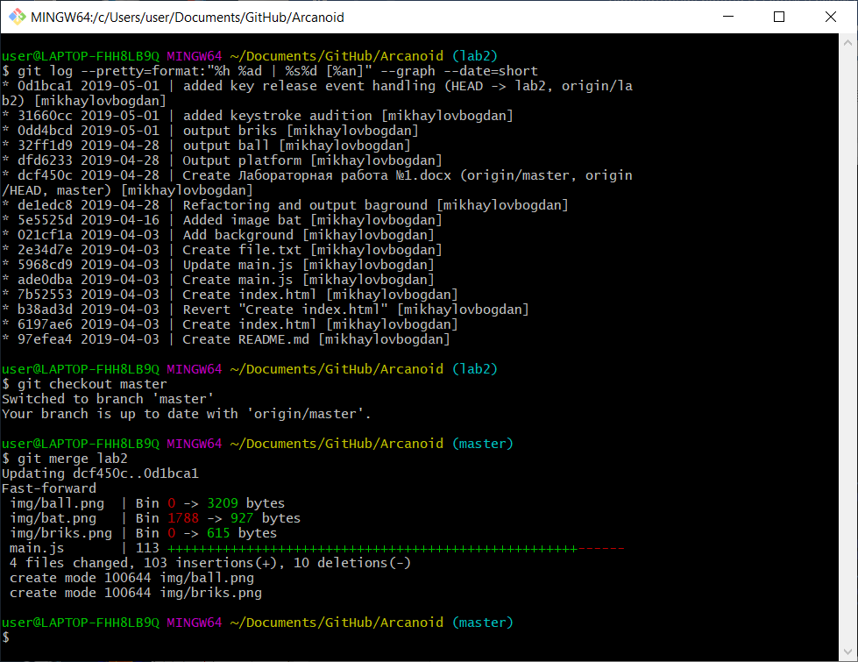

Рисунок 1 –Вывод лога, переключение на master, слияние веток

Использованные команды:

git checkout -b lab2

git status

git checkout master

git merge lab2

git log --pretty=format:"%h %ad | %s%d [%an]" --graph --date=short